Vamos a inspirarnos en nuestros mayores…
¡Es posible vivir sin plástico: nuestros abuelos lo hicieron!

Antes de empezar
¿Qué tiempo utilizamos para hablar de las actividades habituales en el pasado?

Es el ______________________________

Recuerda cómo se forma

- AR | -ER / -IR | SER* | IR* | VER*

¿Cómo (VIVIR) ___________ nuestros abuelos?

A mediados del siglo XX el plástico apenas (EXISTIR) ______________ y nuestros padres y abuelos (VIVIR) _____________ sin él, sin ningún problema. La basura que genera el plástico de un sólo uso en su gran mayoría termina en el mar, dañando los ecosistemas marinos.

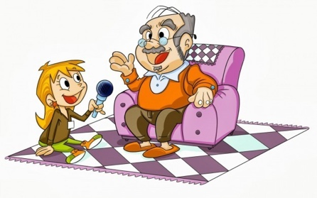
TAREA. Vas a preguntar a tus abuelos o a personas mayores que conozcas sobre cómo (SER) ___________ la vida sin plástico y sin consumir tanto.

¿Qué (HACER, ellos) _____________ con las bolsas?

En la tienda, ¿cómo (EMPAQUETARSE) ______________ los alimentos?

¿Qué alimentos (COMPRAR) _____________?

¿Cómo se (VENDER) _____________ la leche?

¿Cómo se (CONSERVAR) ______________ los alimentos?

¿Cuántos zapatos se (COMPRAR) ________________al año?

¿Cuánta ropa nueva se (COMPRAR) _____________? ¿Dónde la (COMPRAR, vosotros) ______________?

¿Qué se (HACER) _____________ con las sobras de la comida?

¿Qué se (HACER) _____________ con el papel de periódico? ¿Y con las botellas de vidrio?

¿Cómo (IR, tú) ____________ a la escuela?

¿Qué (HACER, vosotros) ____________ los domingos?

¿(IR, vosotros) ______________ de vacaciones?

¿Cómo (DIVERTIRSE, vosotros) ________________?

¿Qué te (REGALAR, ellos) _______________ para tu cumpleaños?

Una vez que hayas hecho la encuesta, realiza un bonito cartel con dibujos y frases para resumirla y exponer los resultados a los demás compañeros.

